TEHNISKĀ SPECIFIKĀCIJA Nr. TS_1603.026 v1

Plazmas griešanas ierīce
Nr. | Apraksts | Minimālā tehniskā prasība | Piedāvātās preces konkrētais tehniskais apraksts | Avots | Piezīmes
Vispārīgā informācija
 | Ražotājs (nosaukums, atrašanās vieta). | Norādīt informāciju
 | 1603.026 Plazmas griešanas ierīce | Norādīt pilnu preces tipa apzīmējumu
 | Preces marķēšanai pielietotais EAN kods, ja precei tāds ir piešķirts | Norādīt vērtību
 | Norādīt vai, izmantojot EAN kodu, ražotājs piedāvā iespēju saņemt digitālu tehnisko informāciju par preci (tips, ražotājs, tehniskie parametri, lietošanas instrukcija u.c.) | Norādīt informāciju
 | Parauga piegādes laiks tehniskajai izvērtēšanai (pēc pieprasījuma), darba dienas | Norādīt vērtību
Standarti
 | Atbilstība standartam LVS EN IEC 60974-1 Lokmetināšanas iekārtas. 1.daļa: Metināšanas iekārtu barošanas avoti | Atbilst
 | Atbilstība standartam LVS EN 60974-10 Lokmetināšanas iekārtas. 10.daļa: Elektromagnētiskās saderības (EMS) prasība | Atbilst
 | CE zīme atbilstoši Elektromagnētiskās savietojamības direktīvai 2014/30EK | Atbilst
Dokumentācija
 | Pielikumā, kā atsevišķs fails iesniegts preces attēls, kurš atbilst sekojošām prasībām:  - ".jpg" vai “.jpeg” formātā;  - izšķiršanas spēja ne mazāka par 2Mpix;  - ir iespēja redzēt visu produktu un izlasīt visus uzrakstus uz tā;  - attēls nav papildināts ar reklāmu. | Atbilst
 | Oriģinālā lietošanas instrukcija sekojošās valodās | LV
Tehniskā informācija
 | Plazmas metāla griešanas iekārta ar metāla griešanas, caurdedzināšanas un grebšanas funkcijām | Atbilst
 | Barošanas spriegums, V | 400
 | Barošanas sprieguma pielaide, % | ± 10
 | Barošanas sprieguma frekvence, Hz | 50
 | Invertora tipa barošanas avots | Atbilst
 | Maksimālā griešanas (darba) strāva robežās no 40 – 70, A | Atbilst
 | Darba strāvas bezpakāpju regulēšana | Atbilst
 | Iekārta aprīkota ar digitālo vadību un ekrānu parametru iestatīšanai, kļūdu paziņojumiem, režīmu izvēlei | Atbilst
 | Iekārtas darba režīmi – 2-taktu un 4-taktu | Atbilst
 | Nominālais darba gaisa spiediens, bar | ≥ 5,5
 | Nominālais ieejošais gaisa patēriņš un spiediens griešanai 180 l pie 5,5 bar | Atbilst
 | Nominālais ieejošais gaisa patēriņš un spiediens grebšanai 210 l pie 4,5 bar | Atbilst
 | Automātiskā izejošā gaisa spiediena regulēšanas sistēma | Atbilst
 | Metāla griešanas parametri:
 | 20 mm bieza metāla griešanas ātrums, mm/min. | ≥ 500
 | 25 mm bieza metāla griešanas ātrums, mm/min. | ≥ 250
 | 32 mm bieza metāla griešanas ātrums, mm/min. | ≥ 125
 | Metāla biezums caurdedzināšanai, mm | ≥ 16
 | Metāla grebšanas ražīgums līdz 3,5 mm dziļumam, kg/h | ≥ 4,8
 | Rokas degļa vada garums, m | ≥ 7,5
 | Iekārtas maksimālā griešanas strāva pie noslodzes 100 %, A | ≥ 40
 | Iebūvēta aizsardzība pret pārspriegumu un pazeminātu barošanas avota spriegumu | Atbilst
 | Iekārtas aizsardzības klase – IP 23 | Atbilst
Obligātā komplektācija
 | Plazmas griešanas iekārta | Atbilst
 | Rokas deglis ar 75˚ griešanas sprauslu | Atbilst
 | Rezerves deglis ar 45˚ griešanas sprauslu | Atbilst
 | Rezerves deglis grūti aizsniedzamām vietām ar elektroda un sprauslas garumu ≥ 75 mm | Atbilst
 | Komplekts detaļu marķēšanai | Atbilst
 | Komplekts precīzai griešanai | Atbilst
 | Atgriezeniskais vads | Atbilst

Attēlam ir informatīvs raksturs

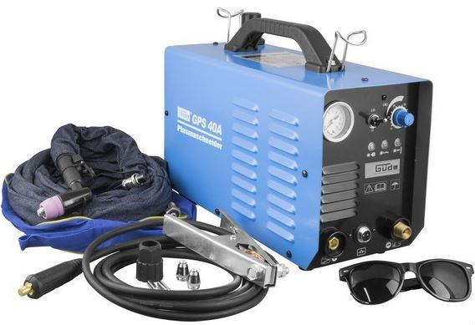

Precīzs avots, kur atspoguļota tehniskā informācija (instrukcijas nosaukums un lapaspuse)
AS “Sadales tīkls” materiālu kategorijas nosaukums un numurs

